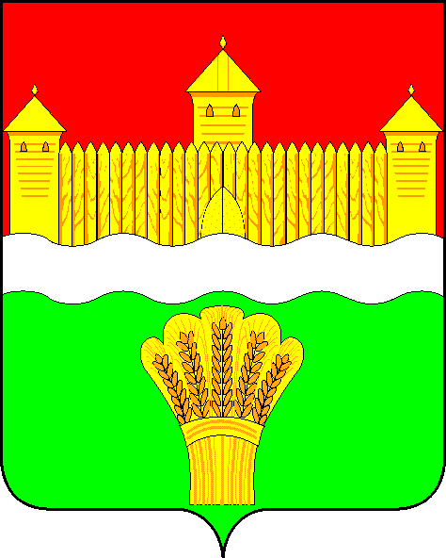
КЕМЕРОВСКАЯ ОБЛАСТЬ - КУЗБАСС
СОВЕТ НАРОДНЫХ ДЕПУТАТОВ
КЕМЕРОВСКОГО МУНИЦИПАЛЬНОГО ОКРУГА
ПЕРВОГО СОЗЫВА

СЕССИЯ № 46

Решение

от «27» октября 2022 г. № 703
г. Кемерово

О муниципальной программе Кемеровского муниципального округа «Обеспечение безопасности дорожного движения» в 2023 году

Заслушав заместителя главы Кемеровского муниципального округа по жилищно-коммунальному хозяйству и безопасности о муниципальной программе Кемеровского муниципального округа «Обеспечение безопасности дорожного движения» в 2023 году, руководствуясь ст. 27 Устава Кемеровского муниципального округа, Совет народных депутатов Кемеровского муниципального округа

РЕШИЛ:

1. Информацию заместителя главы Кемеровского муниципального округа по жилищно-коммунальному хозяйству и безопасности о муниципальной программе Кемеровского муниципального округа «Обеспечение безопасности дорожного движения» в 2023 году принять к сведению.
2. Направить информацию заместителя главы Кемеровского муниципального округа по жилищно-коммунальному хозяйству и безопасности о муниципальной программе Кемеровского муниципального округа «Обеспечение безопасности дорожного движения» в 2023 году главе Кемеровского муниципального округа.

3. Опубликовать настоящее решение в газете «Заря», официальном сетевом издании «Электронный бюллетень администрации Кемеровского муниципального округа» и официальном сайте Совета народных депутатов Кемеровского муниципального округа в сети «Интернет».
4. Контроль за исполнением решения возложить на Евдокимова Н.Я. – председателя комитета по бюджету, налогам и предпринимательству.
5. Настоящее решение вступает в силу со дня его официального опубликования.

Председатель
Совета народных депутатов
Кемеровского муниципального округа В.В. Харланович

